МУНИЦИПАЛЬНОЕ ДОШКОЛЬНОЕ ОБРАЗОВАТЕЛЬНОЕ
БЮДЖЕТНОЕ УЧРЕЖДЕНИЕ «ЦЕНТР РАЗВИТИЯ РЕБЕНКА –
ДЕТСКИЙ САД№20 «РОДНИЧОК»
АРСЕНЬЕВСКОГО ГОРОДСКОГО ОКРУГА

Мюзикл «Царевна - лягушка»
по мотивам русской народной сказки
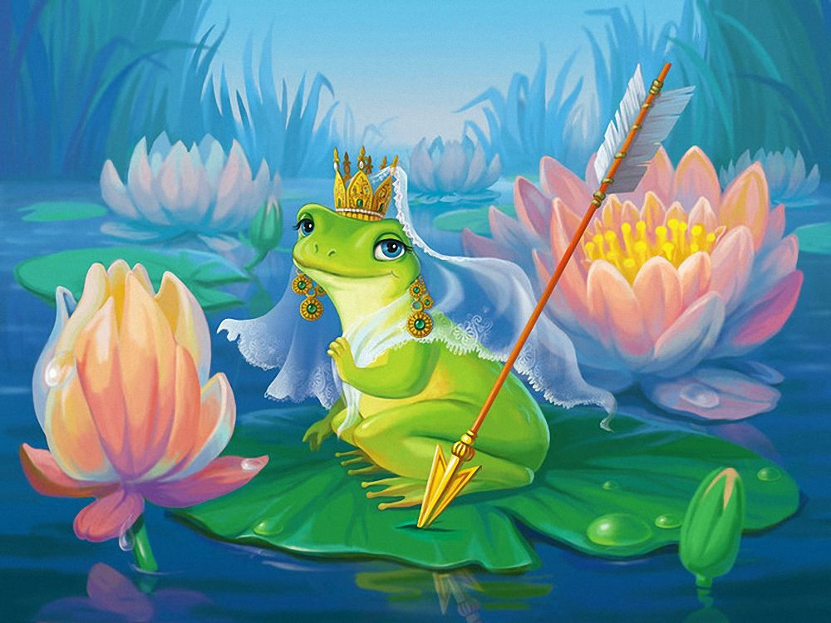
Составила: муз.руководитель
высшей квалификационной
категории Левина О.С.

Арсеньев
2019 г.

Цель
Приобщать детей к театральному искусству, к театрализованной деятельности. Способствовать формированию творческой личности; развивать речь, вокальные и хореографические данные, и коммуникативные качества у детей. Создать условия для развития творческой активности детей в театральной деятельности, обеспечить условиями взаимосвязи с другими видами деятельности в целостном педагогическом процессе.
Задачи
1. Познакомить с особенностями жанра мюзикла. Расширять представление детей о театре, его видах, атрибутах, костюмах, декорации. Формировать творческую активность, прививать художественный вкус и любовь к театральному искусству.
2. Уметь создавать художественный образ с помощью разных видов музыкальной деятельности.
3. Научить владеть голосом, выразительной речью, развивать вокальные и хореографические данные. Привить детям первичные навыки в области театрального искусства (использование мимики, жестов, голоса).
4. Способствовать формированию эстетического вкуса.
5. Воспитывать уважительное отношение между членами коллектива. Учить детей налаживать и регулировать контакты в срвместной деятельности.
Мюзикл «Царевна Лягушка»
Стоит трон, столик, лежат стрелы
Сказочница
Давным-давно жил мудрый царь, (выходит царь)
Богатым был и знатным.
Трех сыновей один растил и пуще всех богатств любил.
К делам готовил ратным.
Но годы шли, и стар он стал.
Забыл почет и славу.
Своих сынов к себе позвал — наследников державы.
Звучит музыка, выходят сыновья
Царь: Вам давно пора жениться
И скорей остепениться.
Внуков нянчить я б хотел,
Отойти от царских дел.
В чисто поле выходите,
Свои стрелы запустите,
Путь они укажут верный,
Где найдете вы царевну.

Братья берут лук и стрелы и идут стрелять
Идет в другую строну зала, говорит слова и стреляет
Старший брат: Выбирай стрела дорогу
Ты к боярскому порогу,
Там в высоком терему
Я найду себе жену.
(стреляет и уходит)
Идет средний в другую строну зала говорит и стреляет
Средний брат: Ты лети стрела далеко,
Попади на двор широкий,
Где добра не сосчитать,
Буду там жену искать.
(стреляет и уходит)
Идет Иван царевич в другую строну зала говорит и стреляет
Иван-царевич :
Высоко стрела лети
И над лесом скройся,
(стреляет и уходит)

На экране боярский дом
Звучит музыка, выходит боярыня со стрелой в руках, а за ней свита ее Выходит ст. брат
Старший брат подходит к терему боярскому:
Не далеко и не близко,
Не высоко и не низко,
Чудо-терем расписной
Показался предо мной.
Купала блестят на солнце,
У открытого оконца
Дочь боярская сидит,
На стрелу она глядит.

Боярыня: Бабки, няньки, открывайте,
Жениха скорей пускайте!
Старший сын. Я — царевич молодой .
В жены Вас хочу я взять, всему царству показать!
Б. Стать царевной, право слово,
Я давно уже готова –
Хоть сегодня под венец,
И поедем во дворец!
Звучит музыка, уходят на 1 ч., а на 2 выходит купеческая дочь, а за ней няньки несут кастрюли и т.д.
На экране купеческий терем
Куп.дочь Кренделя и булочки, жареную курочку,
И варенье сладкое, и сметану кадками,
Огурцы и щи с капустой, мед, пирог с начинкой вкусной —
Я отведать все не прочь, я — купеческая дочь!
Выходит средний брат
Средний брат подходит к купеческому дому:
Не далеко и не близко,
Не высоко и не низко,
Дом зажиточный, богатый,
Всюду серебро и злато.
Дочь купеческая ждет.
Купчиха: Бабки, няньки, открывайте,
Жениха скорей пускайте!

Я царевич молодой, неженатый, холостой.
В жены Вас хочу я взять, всему царству показать!
Купчиха.
Я согласна во дворец! Ну, жених мой молодец!
Под руку уходят
На экране болото, выбегают девочки
Танец лилий(внутри лягушка), выходит царевич
Младший сын.
Шел я лесом, шел я полем, все болото обошел.
Знать, судьба моя такая. Раз невесту не нашел.
(Лилии окружают лягушку и показывают ее Ивану.)
Иван.
Ой! Лягушка — вот так диво! Ты стрелу мою нашла?
Лягушка.
Я твоя невеста, Ваня, в жены ты бери меня.
Не кручинься, мой царевич, видно, я — судьба твоя.
Иван: Ну, так прыгай в мой мешок, Поспешим же, путь далек!
(Иван вздыхает и вместе с лягушкой уходит.)
На экране дворец
Сказочница:
Во дворце веселье, смех,
Приглашаем в гости всех.
Здесь у нас сегодня пир на весь мир!
Старший сын к царю идет,
Дочь боярскую ведет.
(входят старший сын с боярыней)
А за ним и средний сын,
Дочь купеческая с ним.
(входят средний сын с купчихой)
Вот идет и младший сын с поникшей головой
(под музыку идет Иван-царевич с мешком за спиной)
Царь: Ну, а где ж твоя, сынок?
Иван : Погляди, отец в мешок!
Царь: Что ж, сынок, бывает всяко,
Ты смирился бы, однако…
(к невесткам) Испытать хочу я вас,
Издаю такой указ:
За три дня рубашку сшить… .
Буду я ее носить,
Перед всеми красоваться,
И невесткой похваляться!

(братья с поклоном уходят)
На экране дом Ивана царевича
Иван: Что же делать, как же быть, как царю рубашку сшить?
Иван ложится у печки и засыпает, из-за ширмы в костюме Царевны выходит Лягушка:
Звезды светят за окошком,
Ты поспи, Иван немножко,
Закрывай глаза скорей,
Утро ночи мудреней!
Лягушка: Из тонкой лунной нити, Из света звезд небесных,
Я изготовлю пряжу, Которой нет чудесней.
Вплету я лучик солнца, Пускай сияет ярко,
Для батюшки не будет прекраснее подарка.
Ну-ка, звезды, выходите, Хоровод свой заводите!

Танец звезд

Сказочница: День настал и, наконец,
Явились братья во дворец. Удивить царя охота…

Братья( вместе): Принимай, отец, работу!
(достают рубашки, царь их рассматривает)
Царь: Не пойму я, что такое!
Тот рукав короче вдвое.
Отнесите в огород –
На страшилку все сойдет!
Это что, по новой моде?
Широка она мне вроде.
Не хочу смешить народ –
Мне она не подойдет!
Вот рубашка – всем на диво,
И удобна и красива!
Буду в праздники носить
И невестушку хвалить.
Снова я повелеваю:
Всем испечь по караваю.
Ох, люблю я всласть покушать…
Дом Ивана царевича
Иван царевич у печки:
Вот квашня, стоит на месте.
Как же мне поставить тесто?
Иван ложится и засыпает. Лягушка в костюме Царевны выходит из-за ширмы:
Звезды светят за окошком, ты поспи, Иван немножко.
Закрывай глаза скорей, утро ночи мудреней!

Лягушка: Ты мелись, мелись мука,
Будь бела ты и легка.
Пышный, вкусный и красивый
Ты пекись, пирог, на диво!
Сказочница:
День настал и, наконец,
Явились братья во дворец. Удивить царя охота…

Братья: Принимайте - ка работу!
(Царь рассматривает пироги)
Царь: Ваш пирог чернее сажи.
Перепачкал руки даже.
Не по мне пирог такой
Убирайте с глаз долой
Это не пирог, замазка!
Он внутри какой-то вязкий.
Унесите, ради бога,
Будет от него изжога!
Этот вот пирог на диво!
Пышный, вкусный и красивый.
Ваниль, орехи и цукаты…
Ах, какие ароматы!
Угощенье знатное
И для всех приятное.
Нынче праздник объявляю,
Всех невесток приглашаю.

Музыкальная пауза

(под музыку входят братья с невестами, за ними идет, повесив голову, Иван-царевич)
Царь: Что же ты один, Ванюшка,
Ну, а где ж твоя лягушка?
Иван: Обещала нарядиться
И на пир сюда явиться.
Братья: Нарядиться? Вот потеха!
Невестки:
Ты б принес ее в платочке!
Она спляшет и споет,
Удивит честной народ!
Звучит смех
Раздается гром, гости в страхе прячутся.)
Царь.Что за шум, что за гам?
Иван. Прятаться не надо вам. Лягушонка в коробчонке в гости едет во дворец.
Купчиха. Слава Богу, чудо-юдо мы увидим наконец!

Хоровод Василисы

Старший сын.
Всех лягушка удивила, красотою поразила.
Средний сын.
Часты звезды, месяц ясный!
Поступь, взгляд ее прекрасны!
Боярыня.
Ну, подумаешь, лягушка в звездах с пяток до макушки!
Купчиха.
Мы не хуже пропоем, спляшем вам сейчас вдвоем!
Царь.
Ой! Не надо, вас прошу.
Вот что я сейчас скажу:
По добру и по здорову убирайтесь с глаз долой.
Скоморох.
Царь невестку приглашает и к столу ее ведет,
Сладостями угощает, речь любезную ведет.
Все уходят
Сказочница:
Не советуясь с женой,
Побежал Иван домой.
Лягушачью кожу - в печь,
Чтоб ее скорее сжечь
(Иван бежит к печке, бросает кожу лягушки в огонь)

Заходит Василиса
Василиса:
Ах, царевич, ты мой ясный
Подождал бы лишь три дня,
А теперь прощай, Ванюша!
Я за тридевять земель,
Там, где властвует Кащей.

Выходит Кощей, накрывает своим плащом Василису и уводит её, следом бежит Иван кричит «Постой»
Сказочница:
И вот красавицы уж нет.
За ней Иван собрался вслед.
Он долго, долго, долго шёл.
По лесу долго, долго брёл.

Танец «Лес» со старичком лесовичком
Иван:
Старичок-лесовичок!
Ты мне правду расскажи,
Путь к Кощею укажи!

Лесовичок:
Здесь Кощея не найдёшь,
Но к реке ты подойдёшь,
И увидишь рыбку в ней.
Ты спроси её скорей,
Где стоит дворец Кощея?
Так иди к реке быстрее.

Проходит по кругу, выходят девочки машут тканью
Появляется Рыбка - Щука
ИВАН:
Рыбка, рыбка помоги!
Путь к Кощею укажи!
Рыбка:
Рыбки плавают по дну,
Не достанешь ни одну!
Но Кощей здесь не живёт,
А вон там медведь идёт,
У него спроси скорее,
Где стоит дворец Кащея?
Проходит по кругу
Выходит Медведь
Иван:
Мишка! Мишка! Помоги!
Путь к Кощею укажи.

Медведь:
Путь к Кощею я не знаю, но прохожим помогаю.
Вот по этой по дорожке попадёшь ты к Бабке-Ёжке.
Уж она- то точно знает, где Кощей-то проживает.
Проходит по кругу
Выбегает избушка и баба яга
Иван:
Бабка- Ёжка, помоги! Путь к Кощею укажи!
Баба-Яга (Обходит и обнюхивает Ивана):

Далеко Кощей живёт,
И гостей-то он не ждёт.
Царевну, чтоб освободить,
Кащея надо погубить!
В яйце хрустальном смерть его.
Достать яйцо же нелегко.
Возьми этот клубок себе.
Он укажет путь тебе (Дает Ивану клубок).
Сказочница:
Пошёл Иван к Кощею, нашёл его дворец.
Иван идёт ко дворцу Кощея.
Иван:
Иди, Кощей, на бой скорей!
Тебя нашел я наконец.
Пришел тебя я погубить,
Любимую освободить!
Кощей:
А это ты. Иван, пришел…
Ну что ж, свою ты смерть нашёл!
Бессмертным все меня зовут,
Всегда меня победы ждут!
Иван:
Давай скорее бой начнём,
И разрешим его мечом!
Начинается бой Ивана и Кощея. Затем выкатывается у Кощея яйцо, Иван поднимает его, Кощей встаёт на колени и просит Ивана о пощаде.

Кощей:
Ах, Иван, не убивай!
Ты иглу мою отдай!
Победил ты, молодец!
Веди девицу под венец!

Выходит Василиса
Василиса:
Ты Кощея победил!
Ты меня освободил!
Василиса кланяется, Иван берёт её и ведёт во дворец.

Сказочница :
Наш царевич молодой
Отправляется домой
С Василисой под венец!
Тут и сказочке …КОНЕЦ!!!
Раздается звон колоколов, они кланяются царю с царицей .
Все персонажи выходят на поклон.

